附件：投标文件格式
正本/副本

项目

投标文件

项目编号：TCSZCG（2023） 号
（资格审查部分）

项目名称： 项目
投标人： （加盖单位公章）
法定代表人或其委托人： （签字或盖章）
日期： 年 月 日

目录

（1） 法定代表人身份证复印件（如法定代表人参加开标会的）；
（2） 授权委托书原件及被授权人身份证复印件（如授权委托参加开标会的）；
（3）企业营业执照、税务登记证(复印件要加盖公章)（如为三证合一，只需提供三证合一的营业执照）；
（4）技术参数响应表及询价文件中所要求提供的其他证明材料（格式自拟）

一、法定代表人身份证复印件
（如法定代表人参加开标会的）

二、授权委托书原件及被授权人身份证复印件
（如授权委托参加开标会的）
本人________ (姓名)系________ (投标人名称)的法定代表人，现委托________ (姓名)为我方代理人。代理人根据授权，以我方名义签署、澄清、说明、补正、递交、撤回、修改________(项目名称)投标文件、签订合同和处理有关事宜，其法律后果由我方承担。
委托期限：
代理人无转委托权。
投标人：______________________________ (加盖单位公章)
法定代表人：______________________________ (签字或盖章)
身份证号码：_____________________________________
委托代理人：_______________________________ (签字或盖章)
身份证号码：_____________________________________
_______年_______月_______日
附：被授权人身份证复印件

三、企业营业执照、税务登记证(复印件要加盖公章)（如为三证合一，只需提供三证合一的营业执照）；

- 技术参数响应表及询价文件中所要求提供的其他
证明材料（格式自拟）

正本/副本

项目

投标文件

项目编号：TCSZCG（2023） 号
（商务部分）

项目名称： 项目
投标人： （加盖单位公章）
法定代表人或其委托人： （签字或盖章）
日期： 年 月 日

目录

（1）投标函；
（2）报价表（加盖单位公章）；
（3）明细报价表（加盖单位公章）；
（4）服务质量承诺函（格式自拟）；

一、投标函
致：桐城师范高等专科学校(招标人名称)
1．我方已仔细研究了 (招标编号) (项目名称)招标文件的全部内容，经考察项目现场和研究上述项目招标文件要求及其他招标资料后，愿意以人民币(大写) 元(￥ )的投标总报价，服务期依照询价文件约定执行，按询价文件合同条款约定实施和完成该项目所有服务内容，达到合格标准。
2．我方承诺在投标有效期内不修改、撤销投标文件。
3．随同本投标函提交投标保证金一份，金额为人民币(大写) 零 元。
4.如我方中标：
(1)我方承诺在收到中标通知书后，在中标通知书规定的期限内与你方签订合同。
(2)随同本投标函递交的投标函附录属于合同文件的组成部分。
(3)我方承诺在合同约定的期限内完成并移交全部合同任务。
(4)我方承诺本投标函在招标文件规定的提交投标文件截止时间后，在招标文件规定的投标有效期期满前对我方具有约束力，且随时准备接受你方发出的中标通知书。
5．我方在此声明，所递交的投标文件及有关资料内容完整、真实和准确.
6. 无 (其他补充说明)。

投标人： （加盖单位公章）
法定代表人（负责人）： （签字或盖章）
地址： 网址：
电话：
传真：
邮政编码：

二、报价表

采购项目编号：________________________
采购项目名称：_________________________
标 题 | 报价内容
总价 | 元
服务期限 | 依照询价文件约定执行

备注：表中最终报价即为完成项目的全部费用，并作为评审及定标依据。任何有选择或有条件的最终投标报价，或者表中某一包填写多个报价，均为无效报价，格式自拟。

投标人： （加盖单位公章）
法定代表人或其委托人： （签字或盖章）

日期： 年 月 日

三、明细报价表
序号 | 名称 | 技术参数 | 数量 | 参考图片 | 单位 | 单价 | 总价 | 备注（品牌型号）
1 | 四人长椅 | 尺寸：2300*680*790mm；四人位；框架及扶手材质为不锈钢材质，经电镀，抛光酸洗等工艺成型；坐垫和靠背为软质皮质包裹； | 4 | 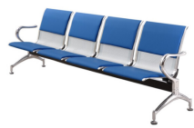 | 张
2 | 86寸液晶显示屏 | CPU核心数：四核；存储内存：32GB；CPU架构：四核A73；系统：Android；WIFI频段：2.4G&5G；运行内存/RAM：2GB；背光方式：直下式/DLED；类型：智能电视；教育电视；游戏电视；显示类型：LCD显示；是否触摸屏：非触摸屏； | 1 | 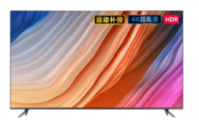 | 个
3 | 征兵查询系统 | 一套征兵信息查询系统，按照本区域征兵信息设置面向应征青年的征兵政策法规、国防知识的数据查询软件，能够让管理人员方便快捷的更新相关知识内容，让应征青年快速便捷查询想要了解的政策。开发一套内容管理系统，预置录入征兵政策、优抚优待政策、公告公示数据，用户可快速查询检索相关政策法规，管理员后台可录入各种类型数据，支持征兵宣传一体机触摸查询，支持用户扫码手机查询，支持人武部公众号菜单查询。配55寸触摸是一体机cpu：i3内存8g硬盘128g固态+500g机械硬盘 材质;外壳铝合金底座冷轧钢；★为避免知识产权纷争，投标文件中需提供该系统的计算机软件著作权登记证书，权利取得方式必须为原始取得，权利范围为全部权利； | 1 | 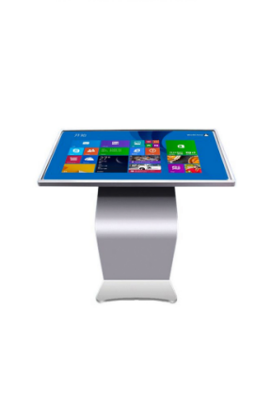 | 套
4 | 征兵宣传AI互动系统 | 征兵宣传一体机  再传统的宣传视频机的基础上，融合AI智能系统，模拟七大军兵种军容军服展示；AI带你亲自体验当兵感受。  极速融合人脸，4K摄像头超清拍摄，自动抠图精确到发丝，人脸68点定位轮廓识别，自然融合体验军装效果。  一款面向应征青年的交互式征兵宣传软件，涵盖不同军兵种和男女性别，在趣味性、互动性、传播性、操作性的基础上充分宣传“参军报国，无上光荣”的理念，使应征青年通过互动了解军队、热爱军队，激发爱国热情，提高入伍信念。应征青年在一体机上选择对应的军兵种和男女类型后，系统自动打开拍照，完成拍照后，开始播放1-5分钟对应军兵种的征兵宣传片，播放完毕后，展示AI合成的用户军装照，军装照底部带有二维码，应征青年扫码即可下载图片，系统可以选择储存应征青年证件照，图片可分享到朋友圈或朋友。图片中设有征兵文案和人武部二维码，用户扫码后可直接关注人武部公众号，系统对接单位内网系统，可以直接调用新兵证件照。★为避免知识产权纷争，投标文件中需提供该系统的计算机软件著作权登记证书，权利取得方式必须为原始取得，权利范围为全部权利； | 1 | 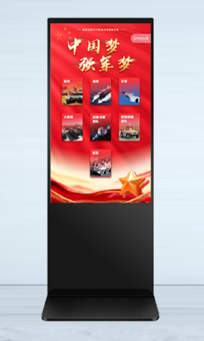 | 套
5 | 电子血压计 | 臂筒式电子血压仪；测量方法 示波法；加压方式 电子充气泵 测量误差 ±3mmHg/+0.4kPa；机身重量 约1150g(不含电池) 脉搏 ±5%；测试范围压力值0-280mmHg/0-37.3kPa；外形尺寸235mm*182mm*210mm； | 2 | 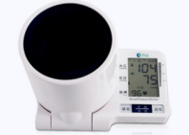 | 个
6 | 身高体重秤 | 称量范围：5kg-160kg；装箱数：1台；装箱尺寸：90x35x31cm；台面尺寸38.5*28cm；净重：9.5kg；毛重：10kg； | 1 | 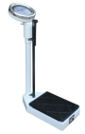 | 个
7 | 视力检测仪 | 国标新型E字标准视力检查表灯箱；PS磨砂面板；UV激光喷墨打印.3mm激光导光板.LED双侧进光；专用视力表遥控器9级调光测试距离5米； | 1 | 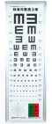 | 个
8 | 打印机 | 类型：黑白激光打印机；黑白激光打印机 A4打印 USB打印 | 1 | 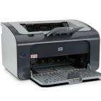 | 台
9 | LED席位牌 | F5.0点阵单色显示屏，悬挂式安装方式，通过USB和wifi等方式可以修改显示内容；显示尺寸：610*122mm；单行5字以内； | 4 | 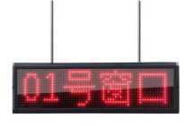 | 个
10 | 宣传牌 | 材质：PVC。最终版本经业主确定后再进行制作。 | 30 | 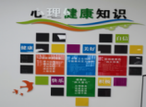 | m2
11 | 制度牌 | 各类相关制度、标准等PVC标牌上墙；60cm*80cm | 20 | 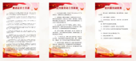 | m2
12 | 屏风 | 定做屏风，可移动式，白色背景，可悬挂视力检查表。 | 1 | 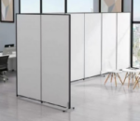 | 个
13 | 宣传册展示架 | 尺寸：长135cm*宽48cm*侧宽38cm 材质：金属 7层/颜色黑色 | 2 | 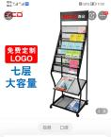 | 个
14 | 会议桌椅 | 尺寸：4800*1000*750  饰面：使用的是E1级环保高密度板材做的木纹贴皮工艺耐磨性强。基材：E1级环保刨花板，符合国家标准。封边、钢管、 脚套等符合国家标准。  配12把椅子。 | 1 | 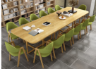 | 张
15 | 四门文件柜 | 尺寸:1800*900*420mm；主材:精选冷轧钢板材；材质: 裸板厚度1.0mm冷轧钢；环保喷塑，颜色：灰白色；型式：四门文件柜，内置可调节高度层板，柜门安装机械锁； | 2 | 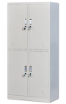 | 个

- 服务质量承诺函

